Лекция №11
Тема «Характеристика лекарственного растительного сырья потогонного действия»

План:
1)Механизм действия лекарственных растений потогонного действия
2) Характеристика лекарственного растения липа сердцевидная
3) Характеристика лекарственного растения малина обыкновенная
4) Характеристика лекарственного растения бузина черная
5) Характеристика лекарственного растения череда трехраздельная

Простуда - общее название острых респираторных заболеваний (ОРЗ),
возникающих, как правило, после охлаждения. Заболевания вызываются преимущественно вирусами и характеризуются воспалением слизистой оболочки дыхательных путей при умеренных явлениях интоксикации.
Терапевтическое действие цветков липы и бузины, плодов малины и травы череды связано с наличием в них флавоноидов, эфирного масла органических кислот и других природных соединений.

Цветки липы — Flores Tilia
Липа сердцевидная — Tilia cordata
Липа плосколистная (широколистная) — Tilia platyphyllos
Липовые — Tiliaceae
Ботаническое описание растения. Липа — крупное дерево до 30 м высотой. Листья очередные, длинночерешковые, цельные, округло-яйцевидные или округло-сердцевидные, заостренные на верхушке, по краю пильчатые, голые, темно-зеленые. Цветки с языкообразными прицветными листьями (прицветниками), в нижней части сросшиеся с цветоносом, собраны в зонтиковидные соцветия, желтовато-белые, душистые. Плод — шаровидный войлочно-опушенный орех.
Цветет в июне—июле. Плоды созревают в сентябре.
Географическое распространение — южная и средняя полосы европейской части России, Южный Урал и юг Сибири.
Место обитания — лиственные и смешанные леса. Чистые липняки часто встречаются в Башкирии и Татарии.
Лекарственное сырье — цветки липы, точнее, ее соцветия с прицветниками. Цветки заготавливают в начале цветения, когда большая их часть распустилась, а остальные еще находятся в бутонах. Секатором или сучкорезом срезают ветви длиной 20—30 см с обильными цветками, а затем обрывают цветки с прицветниками.
Запрещается рубить или ломать большие ветви, поскольку это не только портит внешний вид деревьев, но и ведет к ослаблению их цветения в последующие годы.
Сушат цветки липы в помещениях с хорошей вентиляцией или в сушилках при температуре нагрева сырья 40—50 °С. Сушку прекращают, когда цветоносы становятся ломкими.
Сырье используют для приготовления настоев или в составе сборов.
Цельное сырье — соцветия, состоящие из 2—15 цветков на удлиненных цветоножках, сидящих на общем цветоносе, сросшиеся в нижней части с главной жилкой прицветного листа. Встречаются бутоны и одиночные незрелые плоды. Цветки правильные, 1 — 1,5 см в диаметре. Чашечка состоит из 5 продолговато-яйцевидных, густоопушенных чашелистиков, венчик — из 5 свободных лепестков. Тычинки многочисленные, пестик один с верхней шаровидной завязью. Прицветный лист длиной до 6 см, шириной до 1,5 см, пленчатый, с густой сетью жилок, продолговато-эллиптической формы с притупленной верхушкой.
Лепестки беловато-желтые, чашелистики — зеленовато- или желтовато-серые, прицветные листья — зеленовато-желтые. Запах слабый, ароматный. Вкус сладковатый, слегка вяжущий с ощущением слизистости.
Химический состав: флавоноиды, эфирное масло, сапонины, витамины.
Действие и применение. Настой обладает потогонным, жаропонижающим, антимикробным, противовоспалительным, отхаркивающим, мочегонным и седативным действием.
Настой цветков липы в горячем виде применяют внутрь при простудных заболеваниях, гриппе, ангинах. Наружно настой используют для смягчения кожи, придания ей бархатистости и эластичности, при ожогах, язвах, воспалениях геморроидальных узлов, ревматических болях в суставах.
Противопоказания: индивидуальная чувствительность к препаратам липы.
Хранение на стеллажах в сухих, хорошо проветриваемых помещениях без доступа прямых солнечных лучей.

Плоды малины — Fructus Rubi idaei
Малина обыкновенная — Rubus idaeus
Розоцветные — Rosaceae
Ботаническое описание растения. Ветвистый колючий кустарник высотой 1—2 м. В 1-й год жизни стебли травянистые, зеленые, усаженные шипами, к зиме они древеснеют, теряют шипы. На 2-й год побеги образуют соцветия, плодоносят, после чего засыхают и отмирают. Листья очередные, тройчатые или непарноперистые с 5—7 листочками. Конечный листочек на длинном черешке, боковые почти сидячие. Цветки невзрачные с 5 раздельными зеленовато-белыми лепестками. Плод — малиново-красная сборная костянка, неправильно называемая «ягодой», состоящая из 30—60 пло-диков.
Цветет в мае—июне. Плоды созревают в июле—августе (рис. 9.15).
Географическое распространение — лесная и прилегающие районы степной зон европейской части России и Западной Сибири.
Место обитания. Растет преимущественно в лиственных и лиственно-сосновых лесах, на освещенных местах и в зарослях кустарников, на опушках, в редколесье, на лесосеках, предпочитая влажные и богатые почвы.
Лекарственное сырье — зрелые плоды малины без цветоножек и цветоложа. Собранные плоды малины очищают от листьев, веточек, недозрелых, перезрелых, мятых и испорченных плодов. После предварительного подвяливания сушат в сушилках при температуре нагрева сырья 50—60 °С.
Сырье используют для получения настоев или в составе сборов.
Цельное сырье — цельные плоды округлой или конусовидной формы, 7,5—12 мм в диаметре, состоящие из большого числа сросшихся между собой костянок. Отдельные костянки мелкие, сморщенные, шаровидные или эллипсовидные, опушенные, внутри с косточкой, имеющей ямчатую поверхность.
Цвет серовато-малиновый. Запах специфический, приятный. Вкус кисловато-сладкий.
Химический состав: сумма витаминов, в состав которой входят аскорбиновая кислота, витамины Р, Е, группы В и каротиноиды. Флавоноиды, антоцианы, катехины, органические кислоты (салициловая кислота), сахара, пектиновые вещества.
Действие и применение. Галеновые препараты плодов малины обладают потогонным, жаропонижающим действием. Настой плодов малины в теплом виде применяют при простудных заболеваниях.
Противопоказания — индивидуальная повышенная чувствительность к препаратам малины.
Хранение на стеллажах в сухих, хорошо проветриваемых помещениях без доступа прямых солнечных лучей.

Цветки бузины черной — Flores Sambuci nigrae
Бузина черная — Sambucus nigra
Жимолостные — Caprifoliaceae
Ботаническое описание растения. Кустарник или небольшое деревце высотой до 7 м. Листья супротивные, непарноперистые с 5—7 яйцевидными заостренными листочками, с зубчатыми краями. Цветки мелкие с желтовато-белым венчиком, душистые, собраны в верхушечные щитковидные соцветия диаметром 15—20 см. Плоды — сочные черно-фиолетовые костянки с 2—4 сморщенными косточками.
Цветет в мае—июле. Плоды созревают в августе.
Географическое распространение — юг лесной и лесостепной зон европейской части России.
Место обитания. Растет на плодородных, умеренно влажных почвах в лиственных, реже хвойных лесах, где иногда образует сплошной подлесок, среди зарослей кустарников, около рек и ручьев, на зарастающих лесосеках, в лесопосадках. Встречается в населенных пунктах, около дорог.
Лекарственное сырье — цветки. Их заготавливают во время цветения, до начала осыпания венчиков. При сборе срезают целые соцветия. При заготовке недопустимо ломать ветки бузины, так как это ведет к уничтожению ее зарослей.
Вместо цветков бузины черной может быть ошибочно собрано сырье других видов бузины.
Сушат цветки под навесами, в проветриваемых помещениях или в сушилках при температуре нагрева сырья до 40—50 °С. После высыхания соцветия обмолачивают и отделяют цветки от других частей соцветий и иных примесей.
Сырье используют для приготовления настоев или в составе сборов.
Цельное сырье — отдельные цветки и бутоны на коротких голых цветоножках. Цветки диаметром до 5 мм со слабо заметной пятизубчатой спайнолистной чашечкой и венчиком из 4—5 лепестков, сросшихся у основания.
Цвет желтоватый. Запах ароматный. Вкус пряный.
Химической состав: сумма флавоноидов, антоцианов, эфирное масло, тритерпеновые гликозиды, цианогликозиды, органические кислоты.
Действие и применение. Галеновые формы из цветков бузины обладают потогонным, антимикробным, противовоспалительным, мочегонным и мягким отхаркивающим действием.
Настой цветков бузины черной в теплом виде применяют внутрь при простудных заболеваниях, хронических бронхитах, гриппе, ангине; наружно при ожогах, ранах, фурункулах в виде примочек, влажных повязок.
Противопоказания: индивидуальная повышенная чувствительность к препаратам бузины.
Хранение на стеллажах в сухих, хорошо проветриваемых помещениях без доступа прямых солнечных лучей.

Трава череды — Herba Bidentis
Череда трехраздельная — Bidens tripartite
Сложноцветные (астровые) — Compositae (Asteraceae)
Ботаническое описание растения. Однолетнее травянистое растение высотой 20—100 см. Корни стержневые, разветвленные. Стебли одиночные, прямостоячие, цилиндрические, ребристые, с редкими волосками, почти от основания супротивно ветвистые. Листья супротивные, чаще всего трехраздельные, реже пятираздельные с ланцетовидными пильчато-зубчатыми по краям долями, при основании суженные в крылатый черешок, голые, темно-зеленые. Верхние листья цельные. Главный стебель и его разветвления заканчиваются одиночными прямостоячими, плоскими или полушаровидными соцветиями — корзинками с двухрядной оберткой. Все цветки трубчатые, обоеполые, желтые. Плод — четырехгранная семянка с двумя шиповатыми остями.
Цветет в июне—сентябре. Плоды созревают в августе—октябре (рис. 9.16).
Географическое распространение — вся европейская часть России, Сибирь, Дальний Восток.
Место обитания. Влаголюбивое растение, чаще растет на сырых лугах и по берегам водоемов, иногда образует большие по площади и очень густые заросли. Нередко встречается как сорное растение в огородах, на орошаемых полях и т.д.
Лекарственное сырье. Заготовку травы череды проводят в фазе бутонизации. Срезают олиственные верхушки и их боковые ответвления длиной до 15 см.
Рядом с чередой трехраздельной нередко встречается череда поникшая, не подлежащая заготовке.
Собранное сырье сушат под навесами или в сушилках с искусственным подогревом, разложив тонким слоем, при температуре нагрева сырья до 35—40 °С. Сушку считают законченной в том случае, когда при сгибании стебли не гнутся, а ломаются.
Сырье используют для приготовления настоев или в составе сборов.
Цельное сырье — олиственные стебли и их кусочки, цельные или частично измельченные листья, бутоны и цветочные корзинки. Стебли округло-овальные, продольно-бороздчатые, диаметром до 0,8 см. Листья супротивные, срединные — трех-, пятираздельные с ланцетовидными долями, верхушечные — цельные, широколанцетные, длиной 7—15 см. Соцветия — корзинки диаметром 0,6—1,5 см. Обертка двухрядная. Цветки мелкие, трубчатые с двумя зазубренными остями вместо чашечки.
Цвет листьев буровато-зеленый, стеблей — зеленовато-фиолетовый, цветков — грязновато-желтый. Запах слабый. Вкус горьковатый, слегка вяжущий.
Измельченное сырье — смесь кусочков листьев, стеблей, бутонов и цветков, проходящих сквозь сито с отверстиями диаметром 7 мм. Цвет зеленый, буровато-зеленый или зеленовато-фиолетовый с грязновато-желтыми вкраплениями. Запах слабый. Вкус горьковатый, слегка вяжущий.
Химический состав: флавоноиды, витамины, полисахариды.
Действие и применение. Галеновые препараты травы череды обладают потогонным, антимикробным, противовоспалительным и мочегонным действием.
Настой травы череды применяют при простудных заболеваниях, наружно в педиатрии для ванн при диатезе. Входит в состав сборов «Бруснивер», «Бруснивер-Т», «Элекасол», применяемых в качестве антимикробных, противовоспалительных и мочегонных средств.
Противопоказания — индивидуальная повышенная чувствительность к препаратам череды.
Хранение на стеллажах в сухих, хорошо проветриваемых помещениях без доступа прямых солнечных лучей.

Контрольные вопросы для закрепления:
1. Чем объясняется потогонное действие лекарственных растений: липы, малины, бузины, череды?
2. Дать латинское определение ЛР липы сердцевидной.
3. Дать латинское определение ЛР малины обыкновенной.
4. Дать латинское определение ЛР череды трехраздельной.
5. Дать латинское определение ЛР бузины черной.

Рекомендуемая литература
Основные источники:
Сокольский И.Н., Самылина И.А., Беспалова Н.В. Фармакогнозия. – М.: «Медицина», 2003. стр.409-416
Государственная фармакопея РФ (I часть). – XII изд. – М.: «Медицина», 2007.
Лекции по фармакогнозии на электронном носителе.
4.Г.П Яковлева –Лекарственное сырье растительного и животного происхождения.Фармакогнозия:учебное пособие.-СПБ Санкт-Петербург СпецЛит-2006-845С

Дополнительные источники:
1.Яковлев Г.П., Блинова К.Ф. Лекарственное растительное сырье. Фармакогнозия. – СПб.: «СпецЛит», 2004.
1.Пронченко Г.В. Лекарственные растительные средства. – М.: «ГЭОТО - Медицина», 2002.

ПРИЛОЖЕНИЕ 1

Цветки липы
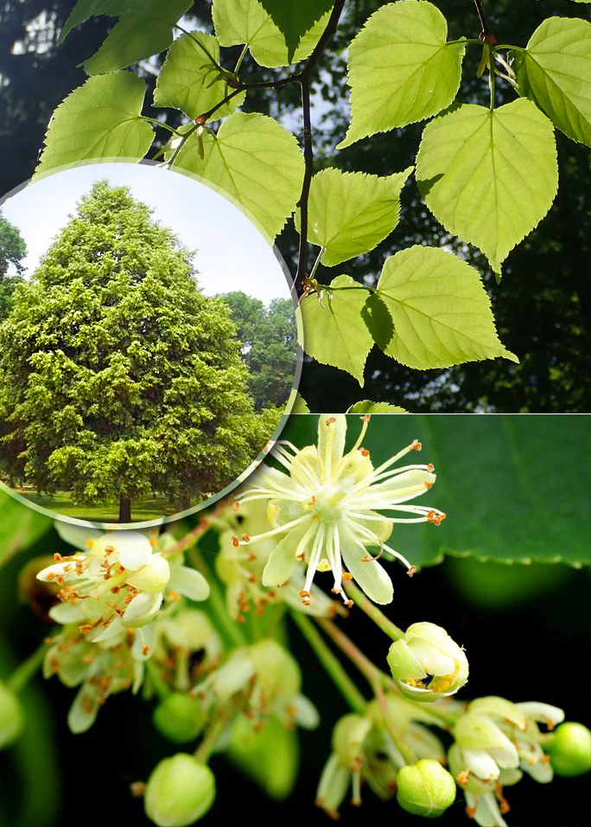
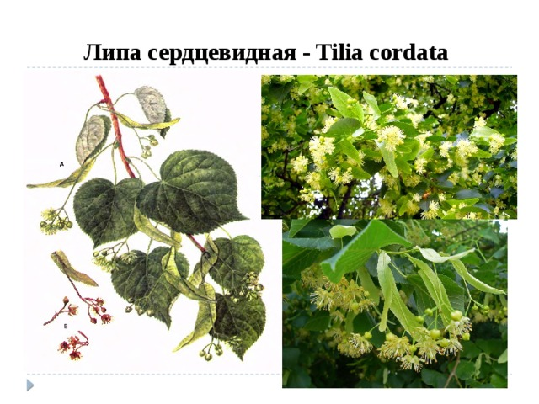

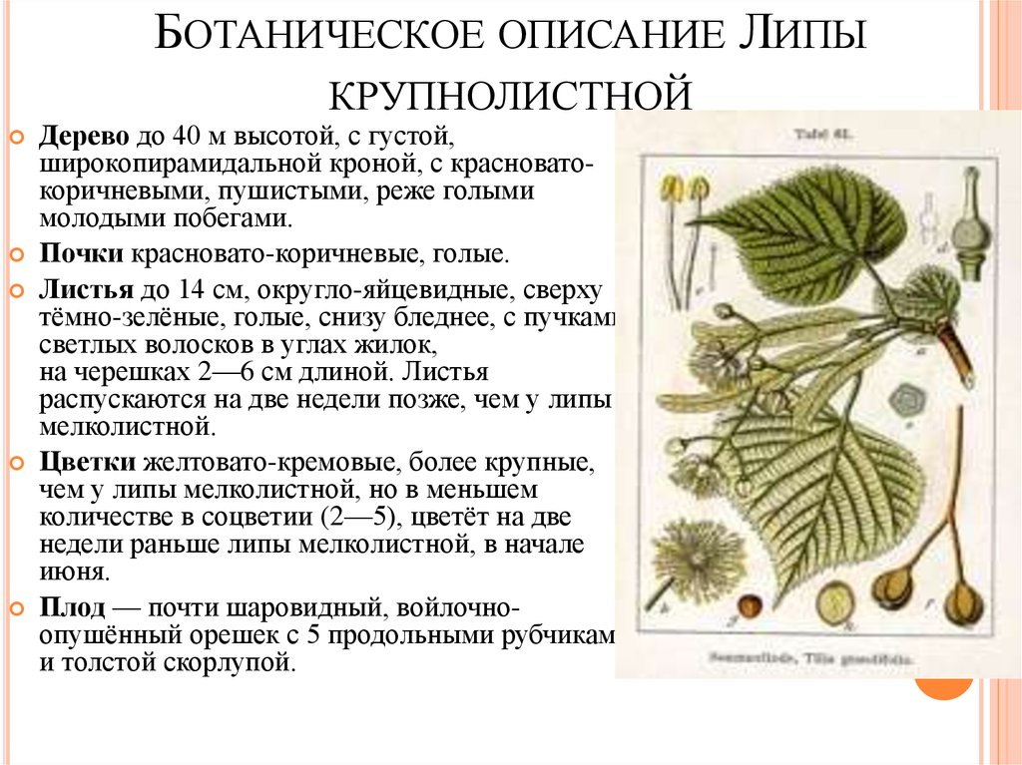
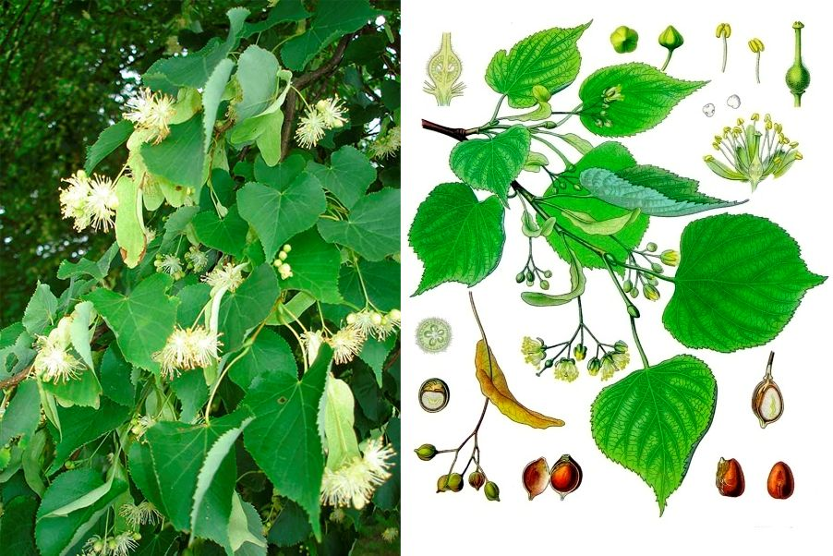

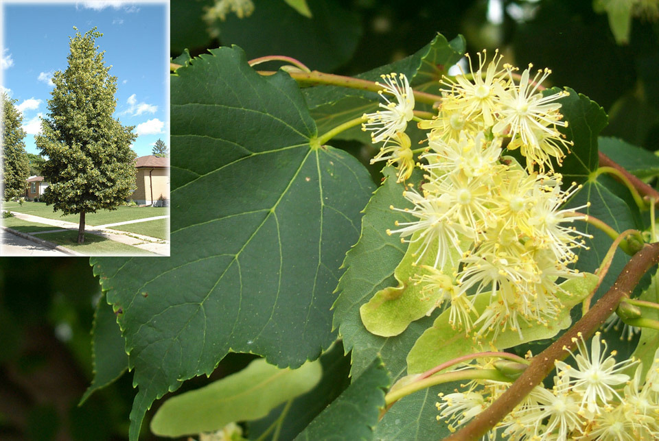

Плоды малины обыкновенной
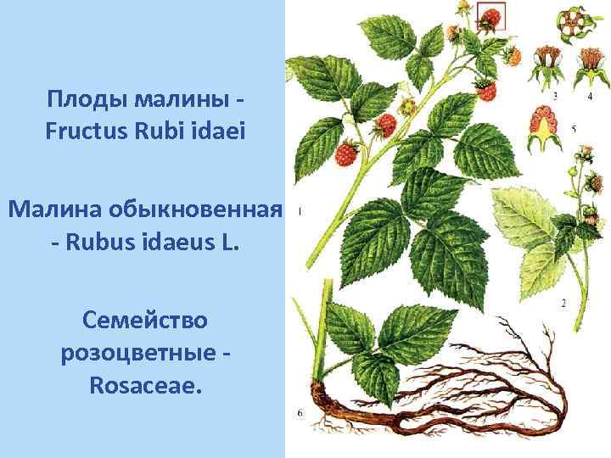
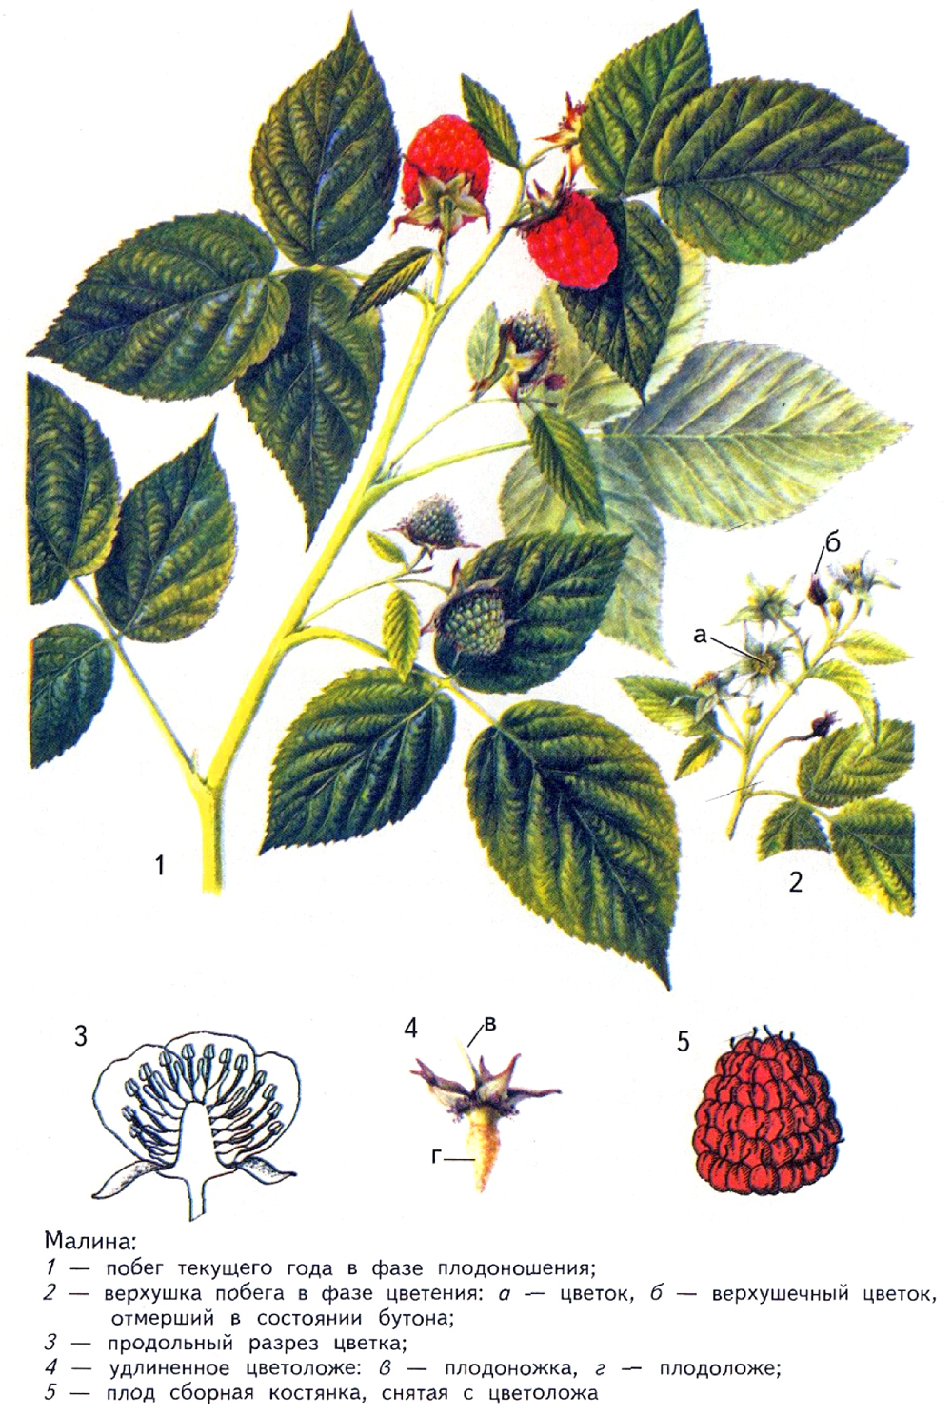
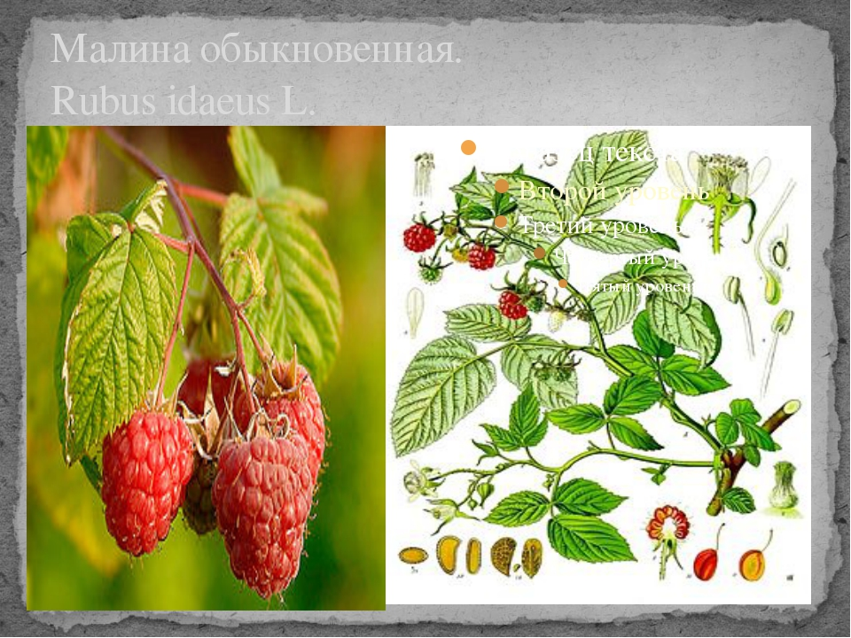

Цветки бузины черной
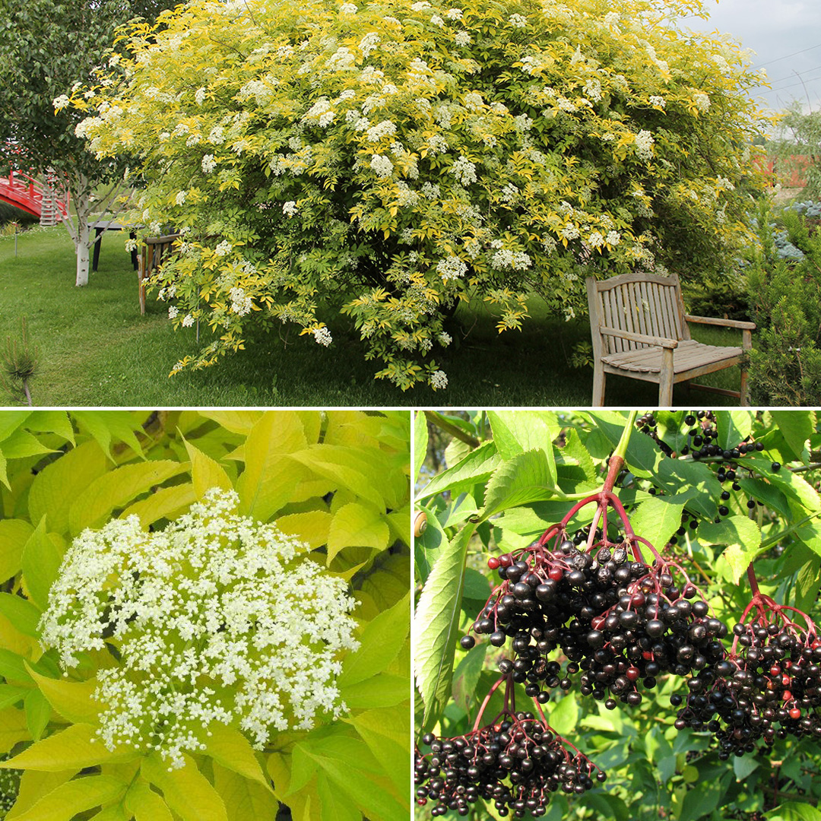
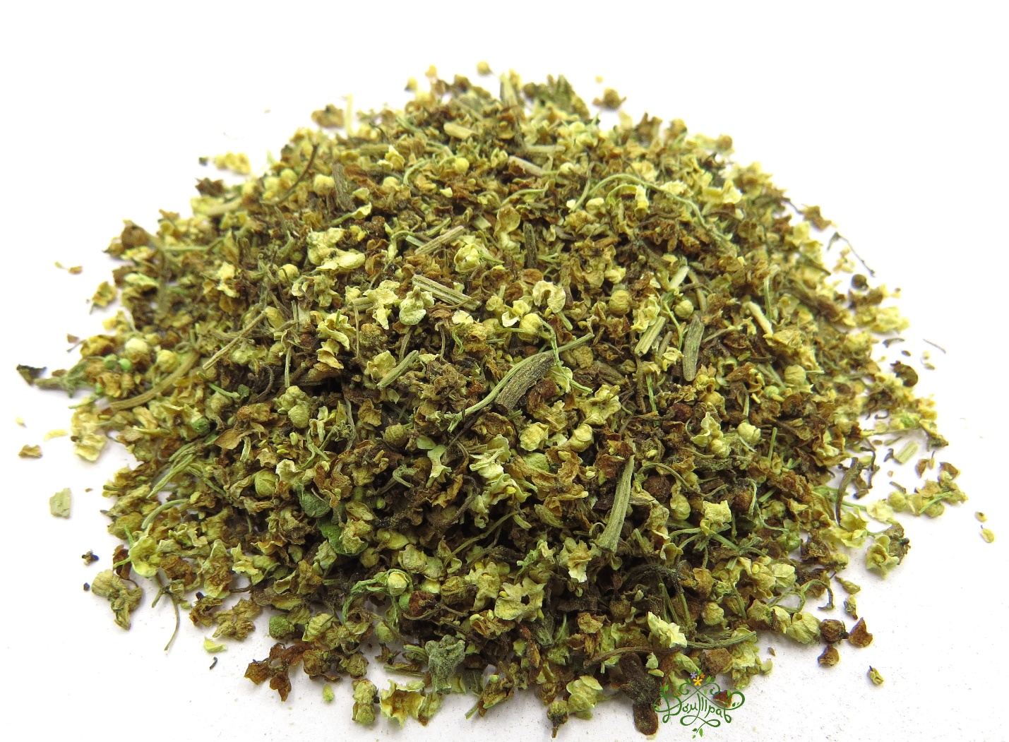
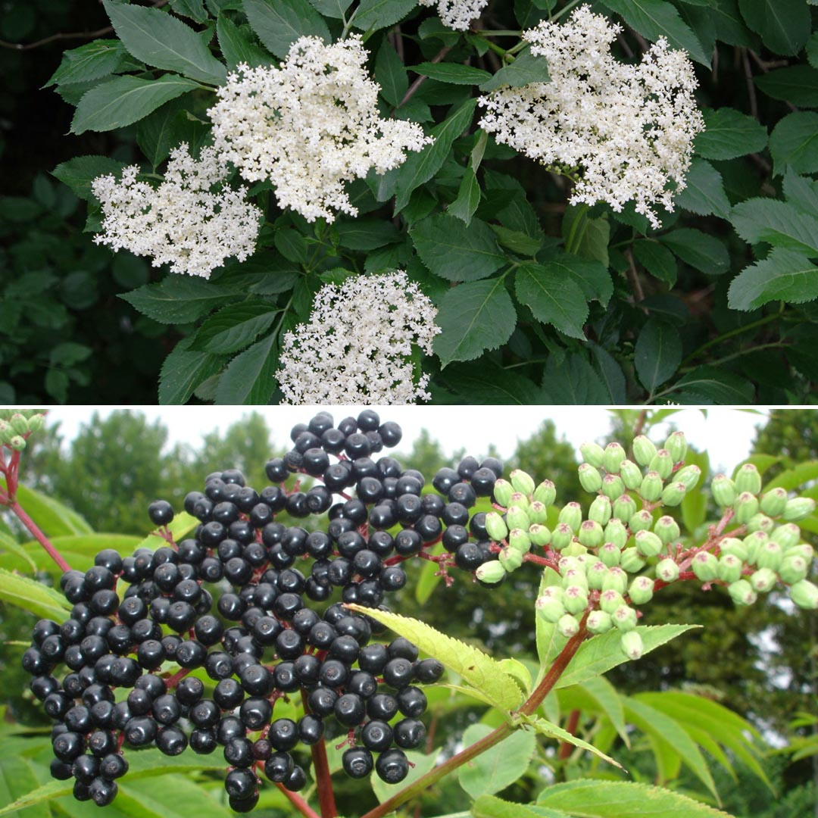
Трава череды трехраздельной

